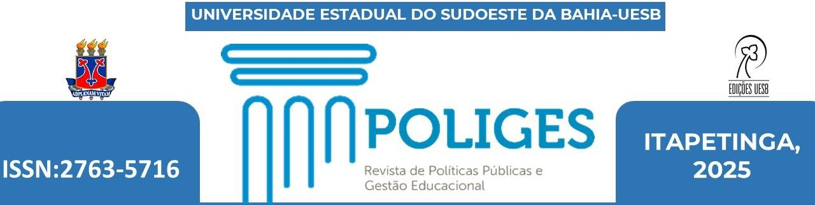

REVISTA DE POLÍTICAS PÚBLICAS E GESTÃO EDUCACIONAL (POLIGES)

UNIVERSIDADE ESTADUAL DO SUDOESTE DA BAHIA (UESB)

Reitor
Luiz Otávio de Magalhães

Vice-Reitor
Marcos Henrique Fernandes

Edições UESB – Diretor
Cássio Marcílio Matos Santos

Comitê Editorial
Alba Benemérita Alves Vilela (DS) Cassio Marcílio Matos Santos (EDIUESB) Manoel Antonio Oliveira Araújo (DCSA) Gleide Magali Lemos Pinheiro (PROEX)
Luciano Brito Rodrigues (DTRA) Jacinto Braz David Filho (EDIUESB) Jorge Augusto Alves da Silva (DELL)
José Rubens Mascarenhas de Almeida (DH) Mauro Pereira Figueiredo (DFZ)
Natalino Perovano Filho (EDIUESB/Portal de Periódicos) Nilton Cesar Nogueira dos Santos (DS) Naivalda Pereira de Souza (EDIUESB)
Yuri Chaves Souza Lima (EDIUESB)

Revista de Políticas Públicas e Gestão Educacional (POLIGES) - UESB-Itapetinga. ISSN: 2763-5716.
Vol. 7, n.1, jan. – jun. de 2026.

Observatório de Políticas Públicas e Gestão Educacional (OBSERVA)
Coordenação do Programa
Prof. Dr. Daelcio Ferreira Campos Mendonça – Coordenador

Grupo de Estudos Movimentos Sociais, Diversidade e Educação do Campo e Cidade - Gepemdecc/CNPq
Coordenadora: Profa. Dra. Arlete Ramos dos Santos

Grupo de Estudos em Políticas Públicas e Gestão Educacional (OBSERVAEstudos)
Coordenador: Prof. Dr. Daelcio Ferreira Campos Mendonça

Organizadores do Dossiê

Xxxxxxxxxxxxxxx
Xxxxxxxxxx
xxxxxxxxxxxxxxx

Editores da Revista POLIGÉS
Prof. Dr. Daelcio Ferreira Campos Mendonça – UESB-Itapetinga Profa. Dra. Arlete Ramos Dos Santos – UESB-Itapetinga

Conselho Editorial Interno
Dr. Adenilson Souza Cunha Júnior, Correio eletrônico: adenilson.cunha@hotmail.com
Dr. Anderson de Carvalho Pereira, Correio eletrônico: apereira.uesb@gmail.com
Dra. Arlete Ramos dos Santos, Correio eletrônico: arlerp@hotmail.com Dr. Daelcio Ferreira Campos Mendonça, Correio eletrônico: daelcio@yahoo.com.br
Dra. Edmacy Quirina de Souza, Email: macy.souza@hotmail.com Dra. Ennia Débora Passos Braga Pires, Correio eletrônico:
enniadebora@yahoo.com.br
Dr. José Valdir Jesus de Santana, Correio eletrônico: santanavaldao@yahoo.com.br
Dr. Leonardo Araujo Oliveira, Correio eletrônico:
leovash5@hotmail.com
Dr. Luciano Lima de Souza, Correio eletrônico: lucianolimasouza@hotmail.com
Dra. Kergilêda Ambrósio de Oliveira Mateus, Correio eletrônico: kmatteus@hotmail.com
Dra. Klyvia Larissa de Andrade silva vieira Correio eletrônico: larissa.edinfo@gmail.com
Dra. Maria de Fátima Andrade Ferreira, Correio eletrônico: mfatimayago@hotmail.com
Dra. Marta Loula Dourado Viana, Correio eletrônico: viana@yahoo.com.br Dr. Reginaldo Santos Pereira, Correio eletrônico:
regikruel@hotmail.com
Dra. Zoraide Vieira Cruz, Correio eletrônico: zoraide_cruz@yahoo.com.br

Conselho Editorial Externo
Dra. Ana Karina Loula, Correio eletrônico: aklrocha@yahoo.com.br. Universidade Estadual da Bahia (UNEB) - Brasil
Dra. Cristiane dos Santos Brito, Correio eletrônico: cristiane.brito@ifbaiano.edu.br. Instituto Federal Baiano (IFBaiano) - Brasil Dr. Charlie Palomo. Correio eletrônico: charliep@gmail.com. Universidad Nacional de Tres de Febrero/Universidad de la Empresa (UDE) Montevidéu - Uruguai.
Dr. Eudes Oliveira Cunha, Correio eletrônico: eudesocunha@yahoo.com.br.
Instituto Federal da Bahia (IFBahia) - Brasil
Dr. Fábio Chacon, Correio eletrônico: fabio.chacon@gmail.com, @sanofi-aventis.com. Bowie State University: Bowie, MD, US. - USA.
Dr. Henrique Oliveira Campos, Correio eletrônico: henriquecoliveira@yahoo.com.br.
UNIFACS - Brasil
Dr. Júlio Bispo dos Santos Junior, Correio eletrônico: juliobispojr@gmail.com.
Universidade Federal de Alagoas (UCSAL) - Brasil
Dr. Robert H. Girling, Ph.D. Correio eletrônico: rgirling@gmail.com. Sonoma State University – USA
Dr. Silvano da Conceição, Correio eletrônico: silconceicao@uesc.edu.br
Dra. Katia Siqueira de Freitas, Ph.D, Email: katiasf@ufba.br. Universidade Federal da Bahia (UFBA) - Brasil
Dr. Penildon Silva Filho, Correio eletrônico: silvafilhopenilson@yahoo.com.br.
Universidade Federal da Bahia (UFBA) - Brasil.

Equipe Técnica
Daelcio Ferreira Campos Mendonça

Editoração
Daelcio Ferreira Campos Mendonça

Capa
Igor Tairone Ramos dos Santos

